№ п/п | Наименование товара, работ, услуг | Ед. изм. | Кол-во | Технические, функциональные характеристики
 |  |  |  | Показатель (наименование комплектующего, технического параметра и т.п.) | Описание, значение
1 | «Колодец» (ИЭ-12)  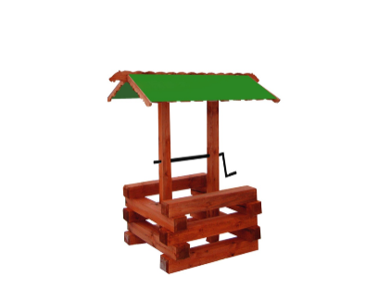 | Шт. | 1
 |  |  |  | Высота (мм) | 1700
 |  |  |  | Длина (мм) | 1200
 |  |  |  | Ширина (мм) | 1600
 |  |  |  | Применяемые материалы
 |  |  |  | Столбы | В кол-ве 2шт. выполнен из деревянного бруса естественной сушки 100х100мм., нижняя часть столба обработана битумной мастикой., с последующим бетонированием. ГОСТ Р 52169-2012
 |  |  |  | Каркас колодца | В кол-ве 1шт, выполнен из деревянного бруса естественной сушки 100х100мм., в кол-ве 10шт.
 |  |  |  | Ворот | В кол-ве 1шт. выполнен из металлической трубы диаметром 27мм и толщиной стенки 2.8мм.с покраской термопластичной порошковой краской.
 |  |  |  | Крыша | В кол-ве 1шт., состоит из двух скатов из доски естественной сушки с покрытием гибкой черепицей «Шинглас». ГОСТ Р 52169-2012
 |  |  |  | Материалы | Деревянные брус и доска выполнены из сосновой древесины естественной сушки, подвергнуты специальной обработки от гниения антисептиком «Акватекс», гибкая черепица "Шинглас". Металл покрыт термопластичной порошковой краской. Крепления всех элементов между собой производятся при помощи саморезов по дереву. ГОСТ Р 52169-2012.

